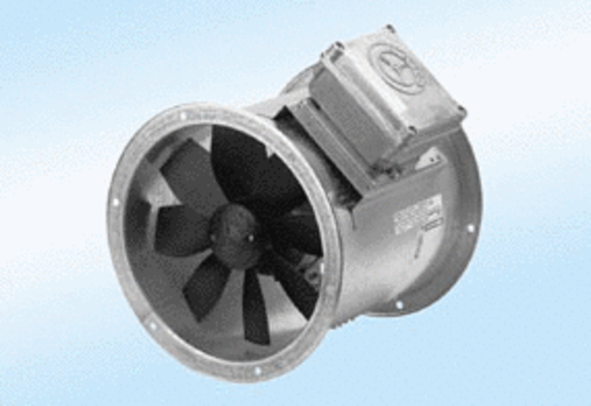Ventilateur hélicoïde pour gaine ronde DZR 30/4 A-ExUnité de conditionnement : 1 pièceGamme: C
Numéro de référence : 0086.0766Fabricant : MAICO

